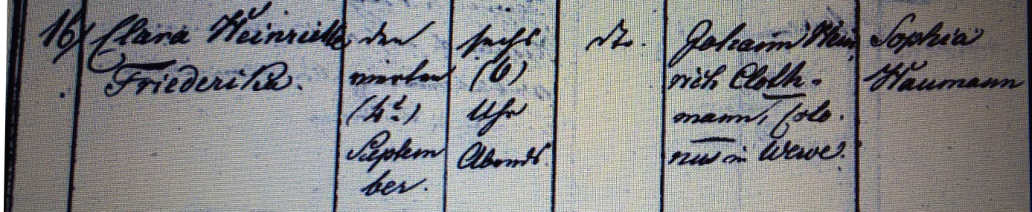

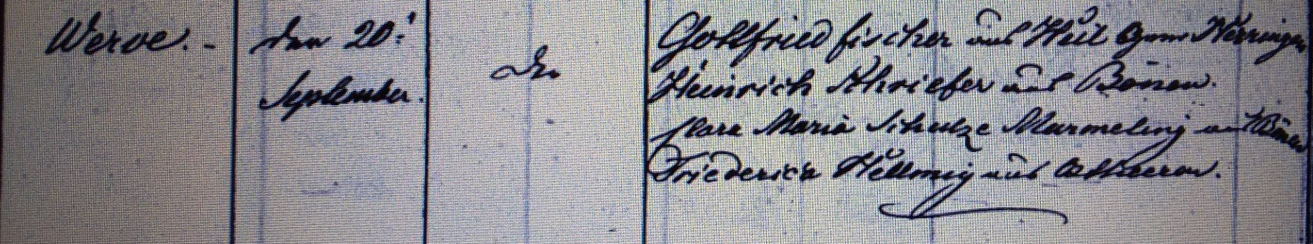

Kirchenbuch Heeren 1827; ARCHION-Bild 40 in „Taufen 1820 – 1853“
Abschrift:
„Clara Heinriette Friederike; Geburtsdatum: den 2ten September 6 Uhr abends; dito (ehelich, KJK) Vater: Johann Heinrich Clothmann, Colonus in Werve; Mutter: Sophia Haumann; Ort: Werve; Taufdatum: den 20ten September; dito (Pfarrer Klingelhöller, KJK) Taufzeugen: Gottfried Fischer aus Heil Gem. Herringen, Heinrich Schriefer (Schriever, KJK) aus Bönen, Clara Maria Schulze Marmeling aus Bönen; Diederich Hellmig aus Ostheeren“.

